**Конспект**

**открытого урока по литературе**

**в 6 классе.**

**«Благородство, честь, справедливость…»**

**(По роману А.С.Пушкина «Дубровский»)**

Автор: Цыганкова Татьяна Николаевна

Организация: МБОУ «Грибановский центр образования имени Г.Н.Троепольского»

Населённый пункт: Воронежская область, Грибановский район, пгт Грибановский

Тип урока – обобщающий.

Цели урока:

1. углубить понимание идейно-художественного богатства произведения, формировать умение анализировать литературный текст, давать характеристику героям, их поступкам;
2. приобщить к радости творчества, развивать познавательную активность;
3. воспитывать духовно-нравственную личность.

Оборудование: рисунки учащихся, репродукции картин, раздаточный материал, презентация, кадры из кинофильма «Дубровский».

**Ход урока.**

**I.Организационный момент.**

**-** Здравствуйте, ребята! Мы заканчиваем изучать произведение А.С.Пушкина «Дубровский». Перевёрнута последняя страница романа. Это произведение никого не может оставить равнодушным, потому что автор размышляет над тем, что такое честь, благородство, справедливость. Мы живём в непростое время, когда, к сожалению, истинные ценности заменяются ложными. А ведь честь, благородство, справедливость – это те нравственные категории, которые ценились в людях во все времена.

- Поэтому сегодня мы попробуем разобраться в значении слов: честь, благородство, справедливость. А также выясним, в какие моменты и каким образом эти качества проявляются в героях произведения.

- Записываем число и тему урока.

**II. Лексическая разминка.**

**-** Итак, подумайте, что же означают слова: честь, благородство, справедливость.

(Ответы учащихся.)

- А теперь обратимся к толковому словарю С.И.Ожегова и посмотрим на значение этих слов. (**Слайд №1)**

* *Благородство – высокая нравственность, самоотверженность и честность.*
* *Справедливость – признание достоинства, правоты, правильности.*
* *Честь – достойные уважения и гордости моральные качества человека*

**III. Проверка домашнего задания**.

- Напомню, что дома вам надо было изобразить отдельные эпизоды романа, те, которые вам больше запомнились. Мы видим, что многие рисунки посвящены моменту, когда Дефорж сражается с медведем. Кто-то изобразил случай на псарне, а кто-то венчание князя Верейского и Маши. Почему вы изобразили это? (Ответы учащихся).

**IV. Работа над содержанием произведения**.

- Да, дома вы рисовали отдельные эпизоды, а сейчас вам нужно будет восстановить последовательность отдельных фрагментов. Вы получите карточки, где должны расставить цифры 1,2, 3 и т.д. То есть так, чтобы одно событие следовало за другим. (Работа в парах).

**(Слайд №2)**

**Восстановите последовательность эпизодов в романе:**

* Обед у Троекурова.
* Возвращение В.Дубровского в Кистенёвку.
* Первое свидание Маши и Дубровского.
* Пожар.
* Дубровский останавливает карету князя в лесу.
* Ссора Дубровского и Троекурова.
* Суд.
* Дефорж и медведь.

**Проверим, что получилось. Сравним со слайдом. (Слайд №3)**

* 1. Ссора Троекурова и Дубровского.
* 2. Суд.
* 3. Возвращение Владимира Дубровского в Кистенёвку.
* 4. Пожар.
* 5. Дефорж и медведь.
* 5. Обед у Троекурова.
* 6. Первое свидание Маши и Дубровского.
* 7. Дубровский останавливает карету князя в лесу.

- Молодцы! С этим заданием вы справились!

- Скажите, пожалуйста, когда же, по вашему мнению, наиболее ярко показано столкновение благородства, чести, справедливости с подлостью, ложью, бесчестием?

(В суде)

**Слайд №4.** **В суде**

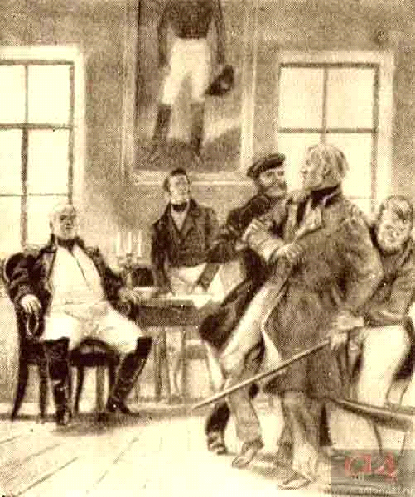

Для чего люди идут в суд? (Ответы учащихся.)

Как изображён Кирила Петрович? Кто на его стороне? Кто противостоит им? Как изображён А.Г.Дубровский?

Чем же страшна сцена суда? ( Дубровский не находит справедливости)

А зачем Троекурову имение Дубровского? ( Он хотел унизить Дубровского, хотел, чтобы тот просил его о снисхождении)

**Слайд №5**

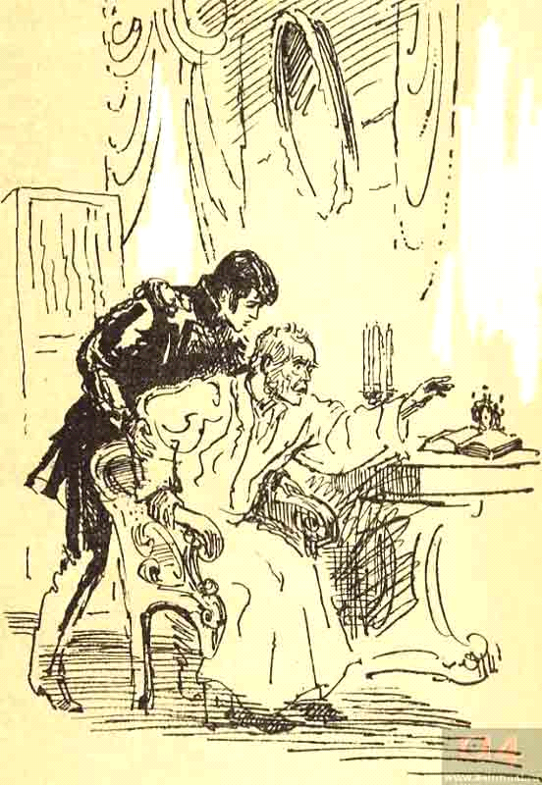

- Какая сцена изображена на этом слайде?

(Ответы учащихся.)

- Да, злоба, несправедливость, бесчестие - всё это убило А.Г. Дубровского. Получается, что зло, рождённое обычной ссорой, разрослось с необыкновенной скоростью, захватив всё больше пространства и людей. Но есть ли герой, который может противостоять этому злу? Герой, который способен принять удар на себя?

(Ответы учащихся.)

-Послушайте отрывок из произведения. "Он шёл, не разбирая дороги; сучья поминутно задевали и царапали его, ноги его поминутно вязли в болоте, он ничего не замечал".

- О ком в этом отрывке идёт речь? В какой момент? (Ответы учащихся).

- Да, Владимир остаётся один. Попробуем понять, что чувствует герой? Что творится у него на душе?

**Учащийся читает наизусть отрывок из романа "Дубровский"**: «Владимир остановился, сел на холодный дерн, и мысли одна другой мрачнее стеснились в душе его... Сильно чувствовал он свое одиночество. Будущее для него являлось покрытым грозными тучами. Вражда с Троекуровым предвещала ему новые несчастия. Бедное его достояние могло отойти от него в чужие руки; в таком случае нищета ожидала его. Долго сидел он неподвижно на том же месте, взирая на тихое течение ручья, уносящего несколько поблеклых листьев и живо представлявшего ему верное подобие жизни — подобие столь обыкновенное. Наконец заметил он, что начало смеркаться; он встал и пошел искать дороги домой, но еще долго блуждал по незнакомому лесу, пока не попал на тропинку, которая и привела его прямо к воротам его дома».

- Какие чувства испытывает герой? Почему Владимир Дубровский долго блуждал по лесу и не мог попасть на тропинку, ведущую к дому?

(Ответы учащихся.)

- Известно, что своих любимых героев А.С.Пушкин любил изображать на фоне природы. Как вы думаете, почему? (Ответы учащихся.)

- Для чего автор рисует ручей и листья, оторвавшиеся от дерева и плывущие по течению ручья? (Ответы учащихся.)

- В этот момент мимо проходили поп с попадьёй и о чём-то разговаривали. Владимир услышал слова: "Удались от зла и сотвори благо..." Эти слова словно предостерегают Дубровского от совершения зла. Но собирается ли Владимир в данный момент мстить Троекурову? Когда приходит это решение? (Ответы учащихся.)

- Обратимся к 6 главе и подтвердим наши рассуждения словами из текста.

- А как же честь, благородство, справедливость? Неужели эти качества покидают Владимира Дубровского? (Ответы учащихся.)

**Слайд № 7 ("Пожар")**

**-** Что решает сделать Дубровский? Чем страшна сцена пожара? Кто сыграл в этом роковую роль? Почему? Как это произошло? (Ответы учащихся.)

- А есть ли в Архипе-кузнеце благородство? В какой момент это проявляется наиболее ярко? Найдём этот эпизод в 6 главе и прочтём его.

- Получается, что Архип-кузнец способен и на страшную месть, и на благородные поступки. Благороден и смел сам Владимир Дубровский. Пожалуй, поэтому его называют "благородным разбойником". Почему? (Ответы учащихся.)

- В каком эпизоде это качество проявляется наиболее ярко? (**Рассказ Анны Савишны - пересказ от первого лица.)**

- Каким в этой сцене представлен Дубровский? Придумайте по одному эпитету. **Но сначала скажите, что такое эпитет?** (Ответы учащихся.)

- Кого ещё из героев можно назвать благородным человеком? (Машу)

- В какой момент это проявляется наиболее ярко? (**Глава 18, чтение по ролям.**)

- Какие чувства Маша испытывает в церкви? (Ответы учащихся.)

- Мы понимаем, что Маша любила Владимира Дубровского. Почему же, когда свобода была так близка, героиня отказывается бежать с Дубровским? Могла ли Маша поступить иначе? (Ответы учащихся.)

-Да, Маша дала клятву Богу. Честь для неё дороже любви. В этом Маша похожа на Татьяну Ларину, героиню произведения А.С.Пушкина "Евгений Онегин".

- Всех ли героев, способных на благородные поступки, мы перечислили? (Учащиеся вспоминают Митю и Сашу.)

- Получается, что справедливость, благородство свойственны людям разного возраста и происхождения.

- Итак, роман А.С.Пушкина остался незаконченным, дальнейшая судьба главного героя неизвестна, но возникает вопрос, что одержало верх: благородство, честь, справедливость или ложь, подлость, бесчестие?

- Учащиеся отвечают, что Маша поступила благородно по отношению к князю Верейскому. Владимир Дубровский из-за любви отказался от мести Троекурову, даже разбойником его называют благородным. Пожалуй, Дубровский не разбойник, а несчастный человек.

- Да, безусловно, кто-то может не согласиться с этим, но, в любом случае, жить без веры в честь, благородство, справедливость очень тяжело. Скажите, а могло ли подобное произойти в наше время? Почему? (Ответы учащихся.)

- Поэтому этот роман, написанный в 19 веке, остаётся актуальным и по сей день. А сейчас я прочту стихотворение, которое подведёт своеобразный итог всему сказанному:

Путь благородный, справедливый

Был отчуждён самой судьбой.

И, безысходностью гонимый,

Нашёл себе он путь иной.

И всё ж достоин уваженья его поступок,

Так как вновь явилась доблесть отраженьем,

Там, где обман, коварство, кровь...

**V. Рефлексия.**

**-** Что нового вы узнали на этом уроке? Что понравилось?

**VI**. **Домашнее задание.**

Дома вам нужно будет написать сочинение на тему: "Благородство, честь, справедливость в героях романа А.С.Пушкина "Дубровский". А чтобы хорошо подготовиться, вспомним фрагменты произведения и посмотрим кадры из кинофильма, который был снят по роману "Дубровский".

**VII. Подведение итогов.**